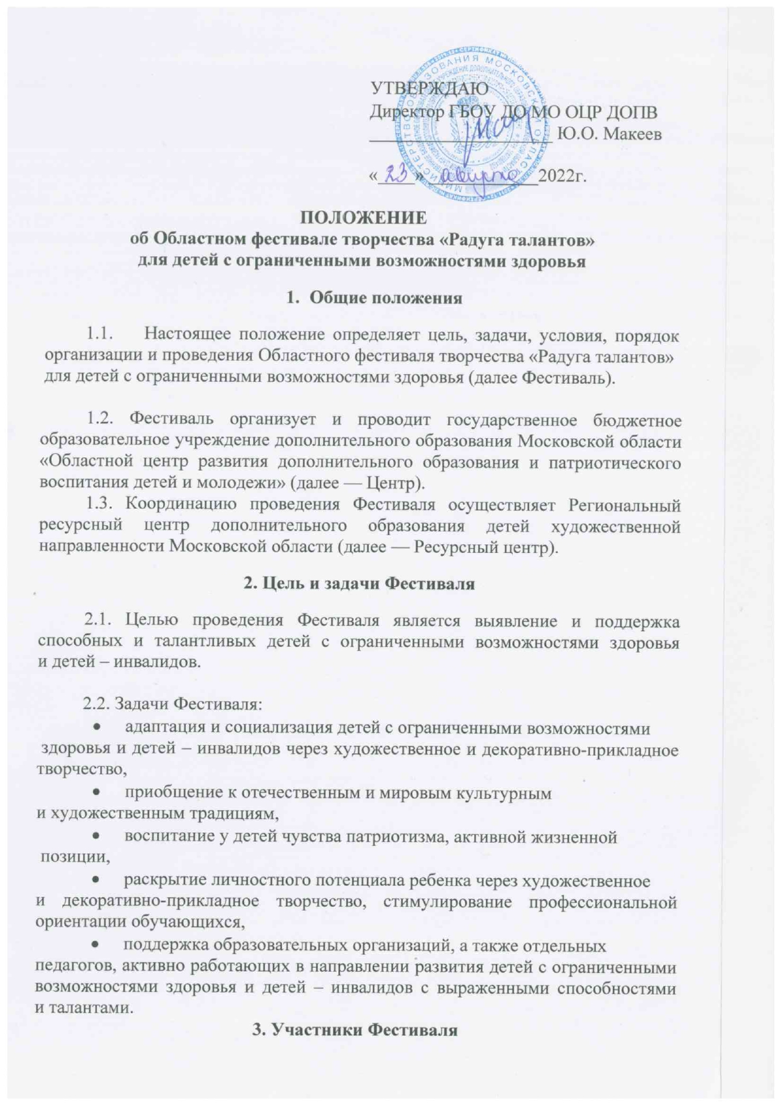
3.1. Участниками Фестиваля могут быть обучающиеся муниципальных образовательных организаций для обучающихся с ограниченными возможностями здоровья, муниципальных общеобразовательных организаций
и образовательных организаций дополнительного образования Московской области.
3.2. К участию в Фестивале приглашаются обучающиеся от 6 до 18 лет включительно:
- младшая возрастная группа (6 – 10 лет включительно);
- средняя возрастная группа (11 – 14 лет включительно);
- старшая возрастная группа (15 – 18 лет включительно).

4. Функции оргкомитета

4.1. Организационный комитет Фестиваля (Приложение 1):
- разрабатывает и утверждает документацию Фестиваля;
- разрабатывает и утверждает критерии оценки выступлений;
- организует освещение проведения Фестиваля в средствах массовой информации;
- оповещает участников о принятых решениях;
- осуществляет сбор согласий на обработку персональных данных участников Конкурса в соответствии с Приложением № 3,4,5 к настоящему Положению;
- формирует жюри;
  - Организационный комитет не комментирует решения членов жюри Фестиваля.
4.3. Организационный комитет оставляет за собой право отклонить заявку коллектива на основании несоответствия требованиям, регламентированным настоящим положением.

5. Этапы проведения Фестиваля

5.1. Фестиваль включает в себя два областных конкурса:

I этап. Областной конкурс изобразительного и декоративно – прикладного искусства «Магия цвета» (дистанционный формат).
- Прием документов и конкурсных работ по номинациям «Декоративно-прикладное искусство» и «Изобразительное искусство»
(19 сентября – 29 октября 2022 года).
- Экспертиза и оценка жюри представленных работ (30 октября –
15 ноября 2022 года).

II этап. Областной конкурс художественного творчества «Разноцветная палитра» (дистанционный формат).
- Прием документов и видеозаписей конкурсных работ художественного творчества по номинациям «Вокал», «Жестовое пение», «Танец», «Танец на коляске», «Инструментальная музыка», «Малые театральные формы», «Фольклор», «Оригинальный жанр» (до 31 октября 2022 года).
- Просмотр и оценка жюри представленных конкурсных программ
в записи (1 – 20 ноября 2022 года).

6. Порядок предоставления документов

6.1. До 29 октября 2022 года необходимо пройти электронную регистрацию
на Областной конкурс изобразительного и декоративно – прикладного искусства «Магия цвета» по ссылке: https://forms.yandex.ru/u/63297577e6ae186d8211f055/
До 31 октября 2022 года необходимо пройти электронную регистрацию
на Областной конкурс художественного творчества «Разноцветная палитра»
по ссылке: https://forms.yandex.ru/u/63298cd23785da9971d41c38/
6.2. Участникам конкурсов Фестиваля в номинациях «Декоративно-прикладное искусство», «Изобразительное искусство» необходимо предоставить:
- заявка на участие в Конкурсе (Приложение № 2);
- заявление о согласии на обработку персональных данных участника конкурса (сканированное) (Приложение №3);
- заявление о согласии родителя (законного представителя)
на обработку персональных данных несовершеннолетнего (сканированное) (Приложение № 4);
- заявление о согласии на обработку персональных данных руководителя данной работы (сканированное) (Приложение №5);
- творческие работы (фотографии конкурсной работы в формате JPEG: для номинации «Декоративно-прикладное искусство» - в 3-х ракурсах (анфас, сбоку, сверху); для номинации «Изобразительно искусство» - в анфас).
Данный пакет документов загружается вместе с конкурсной работой на облачное хранилище и вставляется в виде ссылки при электронной регистрации
в пункт «Рабочая ссылка на облачное хранилище (конкурсная работа+документы)».
6.3. Для участия в номинациях художественного творчества (вокал, жестовое пение, танец, танец на коляске, инструментальная музыка, малые театральные формы, фольклор, оригинальный жанр) необходимо предоставить:
- заявку на участие в Конкурсе (Приложение № 2). Конкурсная программа, включенная в заявку, впоследствии не меняется. На каждого участника оформляется отдельная заявка;
- заявление о согласии на обработку персональных данных участника конкурса (сканированное) (Приложение №3);
- заявление о согласии родителя (законного представителя) на обработку персональных данных несовершеннолетнего (сканированное) (Приложение № 4);
- заявление о согласии на обработку персональных данных руководителя данной работы (сканированное) (Приложение № 5).
Данный пакет документов загружается вместе с видеозаписью конкурсной программы на облачное хранилище и вставляется в виде ссылки
при электронной регистрации в пункт «Рабочая ссылка на облачное хранилище (видео+документы)».
6.4. Поступление конкурсных материалов в Оргкомитет будет рассматриваться как согласие автора (авторов) на возможную полную или частичную публикацию с соблюдением авторских прав.
6.5. Доступ к ссылке на облачное хранилище должен быть активным
до 15 декабря 2022 года.

7. Требования к конкурсной программе

7.1. Требования к конкурсной работе в рамках Областного конкурса изобразительного и декоративно – прикладного искусства «Магия цвета».
Конкурс проводится по двум номинациям:
- Декоративно-прикладное искусство.
- Изобразительное искусство.
7.2. Тематика конкурсных работ посвящена воплощению творческих фантазий детей, где цвет является средством передачи образа.
7.3. В номинации «Декоративно-прикладное искусство» для изготовления конкурсной работы допускается использование различных материалов и техник:
- художественная вышивка;
- гобелен;
- вязание;
- художественная обработка дерева;
- бисероплетение;
- изделия из глины, соломы, ивового прута, текстиля и т.д.
Работа должна иметь этикетку, выполненную в компьютерном варианте
и размещенную на лицевой стороне работы в правом нижнем углу (надпись, где указано: название работы, муниципальное образование, наименование образовательной организации, фамилия и имя автора, возраст, Ф.И.О. руководителя).
В номинации «Изобразительное искусство» работы выполняются цветными карандашами, акварельными или масляными красками,
фломастерами, мягкими материалами в различной технике изображения
в формате А4.
В работах могут быть отражены пейзажные зарисовки, рисование с натуры (натюрморт, этюд пейзажа портрет), сюжетная композиция.
7.4. Требования к конкурсной программе в рамках Областного конкурса художественного творчества «Разноцветная палитра».
Конкурс проводится по восьми номинациям:
- Жестовое пение.
- Вокал (классический, эстрадный, народное пение).
- Танец (народный, современный, бальный).
- Танец на коляске.
- Инструментальная музыка.
- Малые театральные формы (пантомима, жестовая миниатюра, декламация, театральная миниатюра, кукольный театр, театр моды, авторская поэзия).
- Фольклор.
- Оригинальный жанр.
Коллектив или индивидуальный исполнитель представляют один конкурсный номер, продолжительность которого не должна превышать
5-ти минут.
На видео должен быть записан один отдельный конкурсный номер. Видео должно быть записано не более 1 года назад. Некачественное видео усложняет формирование оценки членов жюри. Запись не должна содержать монтажа, спецэффектов и наложения звука. Принимается только живое исполнение.

8. Критерии оценки

8.1. Оценка конкурсных работ Областного конкурса изобразительного
и декоративно – прикладного искусства «Магия цвета» проводится
по следующим критериям:
Номинация «Декоративно-прикладное искусство»:
- оригинальность;
- наглядность и выразительность;
- эстетический вид и оформление работы;
- техника исполнения.
Номинация «Изобразительное искусство»:
- соответствие содержания работы заявленной тематике;
- художественное мастерство (техника и качество исполнения работы);
- соответствие творческого уровня возрасту автора;
- оригинальность замысла.
Количество баллов по каждому критерию – до 5. Максимальное количество баллов – 20.
8.2. Оценка конкурсных работ Областного конкурса художественного творчества «Разноцветная палитра» проводится по следующим критериям:
Номинация «Вокал»:
- чистота интонирования и качество музыкального звучания;
- раскрытие художественного образа исполняемого произведения;
- выразительность и эмоциональность;
- сценическая культура.
Номинация «Жестовое пение»:
- точность переведённого текста на язык жестов;
- музыкальная фразировка, динамика, переданная руками;
- выразительность и эмоциональность;
- сценическая культура.
Номинация «Танец»:
- композиционное построение номера;
- техника исполнительского мастерства;
- выразительность и эмоциональность;
- сценическая культура.
Номинация «Танец на коляске»:
- композиционное построение номера;
- пластика исполнителей;
- выразительность и эмоциональность;
- сценическая культура.
Номинация «Инструментальная музыка»:
- чистота интонирования и качество музыкального звучания;
- исполнительская техника;
- выразительность и эмоциональность;
- сценическая культура.
Номинация «Малые театральные формы»:
- режиссёрское решение;
- актёрское мастерство;
- единство стилевого решения;
- сценическая культура.
Номинация «Фольклор»:
- художественное отражение народной традиции;
- исполнительское мастерство;
- манера исполнения в народной традиции;
- сценическая культура.
Номинация «Оригинальный жанр»:
- оригинальность представленного выступления;
- уровень подготовки;
- исполнительское мастерство;
- сценическая культура.
Количество баллов по каждому критерию – до 5. Максимальное количество баллов – 20.

9. Подведение итогов и награждение

9.1. Итоги Фестиваля оформляется протоколом на заседании жюри каждого конкурса.
9.2. В номинациях «Вокал», «Жестовое пение», «Танец», «Танец на коляске», «Инструментальная музыка», «Малые театральные формы», «Фольклор», «Оригинальный жанр» победителю присваивается звание «Лауреат I степени»; призерам – «Лауреат» II, III степени, «Дипломант» I, II, III степени.
9.3. В номинациях «Декоративно-прикладное искусство»
и «Изобразительное искусство» по сумме баллов определяются победитель
и призёры (в каждой возрастной группе), которые награждаются Дипломами за I, II, III места.
9.4. Жюри Фестиваля имеет право не присваивать звание «Лауреат»
и «Дипломант» любой степени.
9.5. В случае одинакового количества набранных баллов жюри Фестиваля коллегиально решает вопрос о распределении призовых мест.
9.6. Жюри Фестиваля оставляет за собой право присвоения специальных дипломов в дополнительной номинации: «За творческую целеустремлённость».
9.7. «Лауреаты» и «Дипломанты» Фестиваля награждаются дипломами. Остальным вручается Сертификат участника (по запросу). Документы оформляются в электронном виде с подписью и печатью.
9.8. Фотоматериалы мероприятий размещаются в социальных сетях интернета: https://vk.com/public68247973.

Контактные лица: Соколова Татьяна Ивановна, Антонова Марина Анатольевна, Палилова Маргарита Константиновна.
Телефон для справок: 8-495-249-14-25 (доб. 225).
Электронная почта: art@mosobl-centerdo.ru

Приложение № 1
к Положению об Областном фестивале творчества «Радуга талантов»
для детей и молодёжи с ограниченными возможностями здоровья

Организационный комитет
Областного фестиваля творчества
«Радуга талантов» для детей и молодёжи с ограниченными возможностями здоровья
Макеев Юрий Олегович |  | директор государственного бюджетного образовательного учреждения дополнительного образования Московской области «Областной центр развития дополнительного образования и патриотического воспитания детей и молодежи» (ГБОУ ДО МО ОЦР ДОПВ), председатель Оргкомитета
Бочарова Анастасия Сергеевна |  | заместитель директора государственного бюджетного образовательного учреждения дополнительного образования Московской области «Областной центр развития дополнительного образования и патриотического воспитания детей и молодежи» ГБОУ ДО МО ОЦР ДОПВ, заместитель председателя Оргкомитета.
Соколова Татьяна Ивановна |  | руководитель Регионального ресурсного центра дополнительного образования детей художественной направленности Московской области ГБОУ ДО МО ОЦР ДОПВ.
Палилова Маргарита Константиновна |  | методист Регионального ресурсного центра дополнительного образования детей художественной направленности Московской области ГБОУ ДО МО ОЦР ДОПВ, почетный работник общего образования Российской Федерации, Лауреат премии Губернатора Московской области.
Галкина Марина Владимировна |  | профессор кафедры народных художественных ремесел Государственного образовательного учреждения высшего профессионального образования «Московский государственный областной университет», доктор педагогических наук, член Союза художников России.
Антонова Марина Анатольевна |  | методист Регионального ресурсного центра дополнительного образования детей художественной направленности Московской области ГБОУ ДО МО ОЦР ДОПВ.
Приложение № 2
к Положению об областном фестивале творчества «Радуга талантов» для детей и молодёжи с ограниченными возможностями здоровья.

Оформляется на бланке
образовательной организации
ЗАЯВКА

на участие в Областном конкурсе

 | Областной конкурс изобразительного и декоративно – прикладного искусства «Магия цвета» |  | Областной конкурс художественного творчества «Разноцветная палитра творчества»

(нужное отметить V)

в рамках областного фестиваля творчества «Радуга талантов»

для детей и молодёжи с ограниченными возможностями здоровья

Наименование муниципального образования Московской области
Полное наименование образовательной организации
Полное название творческого коллектива
Ф.И.О. руководителя коллектива (полностью)
Контактный телефон руководителя коллектива (обязательно)
E – mail руководителя коллектива (обязательно)
Количество участников

Возраст участников

Номинация

Возрастная группа

Название конкурсной работы | .

Руководитель
образовательной организации: ______________ / ____________________/
(подпись) (Ф.И.О.)
М.П.

Приложение № 3
к Положению об областном фестивале творчества «Радуга талантов» для детей и молодёжи с ограниченными возможностями здоровья.

Заявление о согласии
на обработку персональных данных совершеннолетнего участника конкурса
Я,___________________________________________________________________________
(фамилия, имя, отчество)
именуемый в дальнейшем «Субъект персональных данных», даю согласие образовательному учреждению ГБОУ ДО МО ОЦР ДОПВ на обработку персональных данных в соответствии
с Федеральным законом от 27.07.2006 № 152-ФЗ «О персональных данных».
Данные об операторе персональных данных:
Наименование: Государственное бюджетное образовательное учреждение дополнительного образования Московской области «Областной центр развития дополнительного образования и патриотического воспитания детей и молодежи»
Адрес: Московская область, г. Реутов, Юбилейный проспект, д. 58
Цель обработки персональных данных:
- участие в конкурсах, проводимых в рамках областного фестиваля творчества «Радуга талантов» для детей и молодёжи с ограниченными возможностями здоровья;
- ведение статистики.
Перечень действий с персональными данными:
Любое действие (операция) или совокупность действий (операций), совершаемых
с использованием средств автоматизации или без использования таких средств
с персональными данными, включая сбор, запись, систематизацию, хранение, уточнение (обновление, изменение), использование, передачу (распространение, предоставление), удаление персональных данных.
Перечень персональных данных, на обработку которых дается согласие:
- фамилия, имя;
- возраст;
- контактный телефон, адрес электронной почты;
- место работы/учебы;
- фото и видеоматериалы совершеннолетнего участника мероприятия.
Срок действия данного согласия устанавливается на период:
Данное согласие действует с даты подписания до достижения целей обработки персональных данных в Государственном бюджетном образовательном учреждении дополнительного образования Московской области «Областной центр развития дополнительного образования и патриотического воспитания детей и молодежи» или до отзыва данного Согласия.
Данное Согласие может быть отозвано в любой момент по моему письменному заявлению.
_______________________________________ _________________________________
(фамилия, инициалы субъекта персональных данных) (подпись)
«______» ___________________ 20 _____ г.

Приложение № 4
к Положению об областном фестивале творчества «Радуга талантов» для детей и молодёжи с ограниченными возможностями здоровья.

Заявление о согласии
родителя (законного представителя) на обработку персональных данных несовершеннолетнего

Я, _________________________________________________________________________
(фамилия, имя, отчество)
являясь родителем (законным представителем), в соответствии с Федеральным законом от 27.07.2006 № 152-ФЗ «О персональных данных» даю согласие образовательному учреждению ГБОУ ДО МО ОЦР ДОПВ на обработку персональных данных моего несовершеннолетнего ребенка __________________________________________________________________________
(фамилия, имя)
Данные об операторе персональных данных:
Наименование: Государственное бюджетное образовательное учреждение дополнительного образования Московской области «Областной центр развития дополнительного образования и патриотического воспитания детей и молодежи»
Адрес: Московская область, г. Реутов, Юбилейный проспект, д. 58
Цель обработки персональных данных:
- участие в конкурсах, проводимых в рамках областного фестиваля творчества «Радуга талантов»
для детей и молодёжи с ограниченными возможностями здоровья;
- ведение статистики.
Перечень действий с персональными данными:
Любое действие (операция) или совокупность действий (операций), совершаемых
с использованием средств автоматизации или без использования таких средств
с персональными данными, включая сбор, запись, систематизацию, хранение, уточнение (обновление, изменение), использование, передачу (распространение, предоставление), удаление персональных данных.
Перечень персональных данных, на обработку которых дается согласие:
- фамилия, имя ребенка;
- возраст;
- место учебы;
- фото и видеоматериалы несовершеннолетнего участника мероприятия.
Срок действия данного согласия устанавливается на период:
Данное согласие действует с даты подписания до достижения целей обработки персональных данных в Государственном бюджетном образовательном учреждении дополнительного образования Московской области «Областной центр развития дополнительного образования и патриотического воспитания детей и молодежи» или до отзыва данного Согласия.
Данное Согласие может быть отозвано в любой момент по моему письменному заявлению.
Я подтверждаю, что, давая настоящее согласие, я действую по своей воле
и в интересах ребенка, законным представителем которого являюсь.

Подпись законного представителя несовершеннолетнего:
_________________/______________________/

«____»__________________20____г.
Приложение № 5
к Положению об областном фестивале
творчества «Радуга талантов» для детей и молодёжи
с ограниченными возможностями здоровья.

Заявление о согласии
на обработку персональных данных руководителя данной работы (коллектива).

Я, ________________________________________________________________________________
(фамилия, имя, отчество)
именуемый в дальнейшем «Субъект персональных данных», даю согласие образовательному учреждению ГБОУ ДО МО ОЦР ДОПВ на обработку персональных данных в соответствии с Федеральным законом от 27.07.2006 № 152-ФЗ «О персональных данных».
Данные об операторе персональных данных: Государственное бюджетное образовательное учреждение дополнительного образования Московской области «Областной центр развития дополнительного образования и патриотического воспитания детей и молодежи»
Адрес: Московская область, г. Реутов, Юбилейный проспект, д. 58
Цель обработки персональных данных:
- участие в конкурсах, проводимых в рамках областного фестиваля творчества «Радуга талантов» для детей и молодёжи с ограниченными возможностями здоровья;
- ведение статистики.

Перечень действий с персональными данными:

Любое действие (операция) или совокупность действий (операций),
совершаемых с использованием средств автоматизации или без использования таких средств
с персональными данными, включая сбор, запись, систематизацию, накопление, хранение, уточнение (обновление, изменение), извлечение, использование, передачу (распространение, предоставление, доступ), обезличивание, блокирование, удаление, уничтожение персональных данных.
Перечень персональных данных, на обработку которых дается согласие:
- фамилия, имя, отчество;
- электронная почта;
- контактный телефон;
Срок действия данного согласия устанавливается на период:
Данное согласие действует с даты подписания до достижения целей обработки персональных данных в Государственном бюджетном образовательном учреждении дополнительного образования Московской области «Областной центр развития дополнительного образования и патриотического воспитания детей
и молодежи» или до отзыва данного Согласия.
Данное Согласие может быть отозвано в любой момент по моему письменному заявлению.

____________________________________ _________________________________
(фамилия, инициалы субъекта персональных данных) (подпись)
«______» ___________________ 20 _____ г.

